中国科学技术大学国家同步辐射实验室
技术指标供应商确认表

序号 | 名称 | 技术指标 | 偏离说明  (无偏离/正偏离/负偏离) | 偏离值
1 | HALF主体注入器废束桶 | 本项目采购的废束桶（组合型：碳芯+聚乙烯夹层+不锈钢），是合肥先进光源注入器辐射屏蔽系统的重要组成部分，将安装在合肥先进光源（HALF）园区注入器隧道内使用。用于直线加速器调试与运行期间吸收电子，降低屏蔽墙体辐射剂量负担。  规格和技术参数：  1、材料要求：  1）不锈钢：密度不小于7.8g/cm³；脱氧方法不限定，材料技术要求应符合《GB/T700-2006》、《GB/T709-2019》等相关标准。  2）含硼聚乙烯：硼含量5±0.5%，密度不小于1.03g/cm³，聚乙烯应选型高密度板材，材料的技术要求应符合《QB/T 2490-2000》等相关标准。  3）石墨：含碳量在99.99%以上，杂质含量在0.01%以下，密度在2.2-2.3g/cm³之间，制造依据《JB/T 2750-2020》标准。  2、尺寸要求：  制作精度小于±5mm。  废束桶1为圆柱形结构，束流中心高度（即废束桶中心高度）为地面以上1.2m，束流管道外直径36mm，插入废束桶深度100mm。废束桶1外形尺寸：半径400mm，长1000mm；石墨芯D=80 mm，H=150 mm；石墨芯外侧是不锈钢屏蔽层，外直径400mm，长700mm；外包一层含硼聚乙烯，含硼聚乙烯（含硼量不低于5%）夹层厚50 mm，外直径500mm，长750mm；最外层由不锈钢层包裹，外直径800mm，长1000mm，剖面图和具体尺寸如下图所示，整体公差小于±5mm。废束桶开孔尺寸：D=80 mm，L=120 mm；封堵不锈钢盖板：d=46 mm，D=120 mm，厚度25mm（后期须与束流真空管匹配安装，盖板为对开形式）。  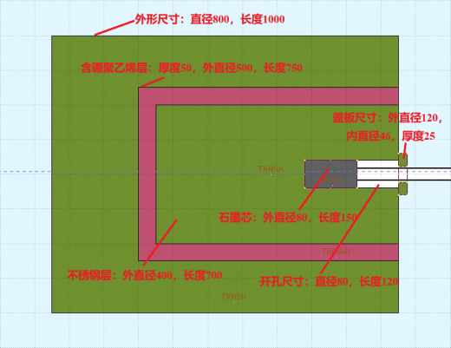  （图中未标明的数据单位均为mm）  废束桶2为圆柱形结构，束流中心高度（即废束桶中心高度）为地面以上1.2m，束流管道外直径65mm，插入废束桶深度100mm。废束桶2外形尺寸：半径400mm，长1000mm；石墨芯D=120 mm，H=150 mm；石墨芯外侧是不锈钢屏蔽层，外直径400mm，长700mm；外包一层含硼聚乙烯，含硼聚乙烯（含硼量不低于5%）夹层厚50mm，外直径500mm，长750mm；最外层由不锈钢层包裹，外直径800mm，长1000mm，剖面图和具体尺寸如下图所示，整体公差小于±5mm。废束桶开孔尺寸：D=120 mm，L=125 mm；封堵不锈钢盖板：d=75 mm，D=160 mm，厚度25mm（后期须与束流真空管匹配安装，盖板为对开形式）。  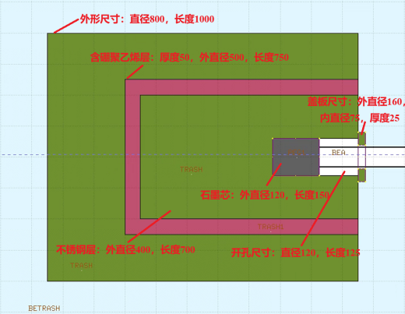  （图中未标明的数据单位均为mm）  3、支架及方位调节机构  由供应商自行设计，要求能够稳定承载废束桶不发生位移，可进行空间方位调节。同时需考虑总体地面承重，地面承重5t/m²。
2 | 商务条款 | 供应商需根据上述技术要求，完成废束桶、支架及调节机构的三维模型出图；完成废束桶支撑结构及方位调节机构的设计、制作（依据甲方要求进行表面喷漆）、运输、安装和调试；完成废束桶的加工、制作（依据甲方要求进行表面喷漆）、运输、安装和调试等工作。  供应商资格要求：  1）具有独立法人资格的机构，实施本项目不超出其经营范围；  2）报价人近五年内（以收到本询价函为截止日期计算）废束桶相关业绩证明材料一份。  交货期：  合同签订后，供应商应在9个月内完成备货，2026年1月31日前完成现场安装、调试、验收工作。  交付进度：  合同签订后3个月内由供应商组织完成工艺方案设计评审工作（包括但不限于废束桶、支架及调节机构的三维模型，废束桶焊接等制作工艺、支架及调节机构设计制作方案，以及最终测试验收方案、程序和参数，进度安排等），工艺评审结束后6个月内完成制作，2026年1月31日前完成现场安装、调试、验收工作。  付款方式：  合同签订后付预付合同总金额的30%，合同执行完成并验收合格，且收到供应商提供的全额发票，付清尾款。  质量控制要求：  所提供的货物材料，均符合国家和行业相关技术规范要求以及甲方的特殊质量要求，资料齐全(包含出厂检验报告、合格证、检测报告等其他相关资料)，包装完整；  厂家应根据质量计划和实际加工进展定期甲方提供进度报告和关键节点阶段检测验收情况；  制造过程中要加强质量控制，甲方参与全程质量跟踪，在甲方驻厂跟踪时，厂家应予以配合，并提供必要条件。  验收指标及验收要求：  1.出厂检验测试记录和报告。  2.提供屏蔽材料的证明文件：含硼聚乙烯、石墨、不锈钢密度、成分证明材料，含硼聚乙烯含硼量证明材料。按要求完成现场安装任务，并保证支撑结构的承重，调节机构的精度。  保修及售后服务：  质保期自验收合格之日起不少于3年，范围包括废束桶、支撑结构、调节机构及服务。质保期内收到通知后2小时内响应，24小时内到达现场并采取免费维修措施或更换有缺陷的货物或部件，解决问题。

公司名称（盖章）：
日期：

